Xem demo phần này mô tả cách server giao tiếp
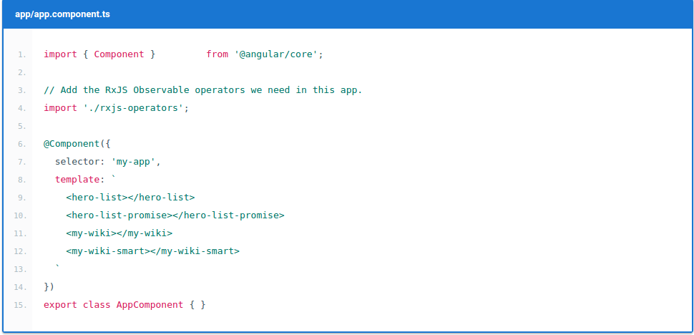

* Providing Http Services

Chúng ta sử dụng Angular Http client để giao tiếp với server sử dụng giao thức Http request/response. Http client là một trong những dịch vụ trong Angular HTTP library.

SystemJ biết làm thế nào để load dịch vụ từ Angular HTTP library khi chúng ta import từ @angular/http vì chúng ta đã đăng kí module đó trong file system.config

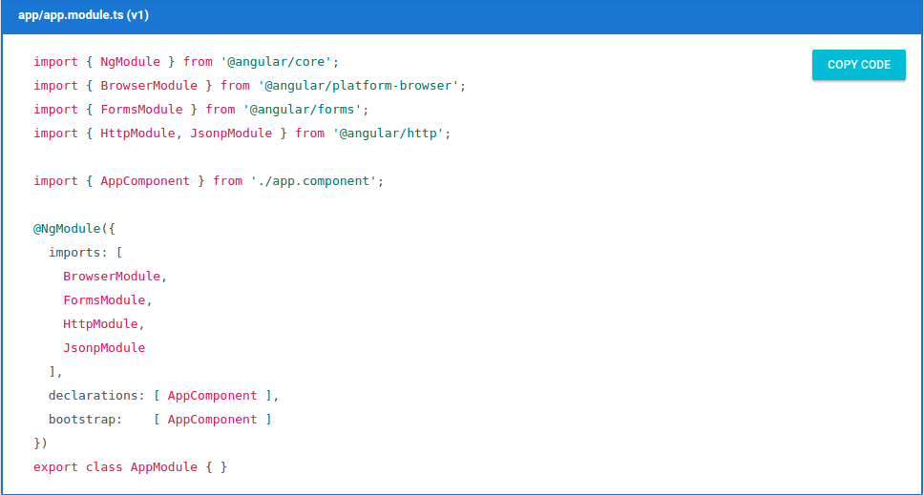
Trước khi sử dụng Http client chúng ta sẽ đăng kí ở service provider với Dependency Injection system

Đăng kí ở module gốc là NgModule

“Tour of Heroes” lấy heroes từ server để hiển thị thành danh sách, add mới heroes và lưu trên server. Sử dụng Angular Http client để giao tiếp thông qua XMLHttpRequest (XHR)

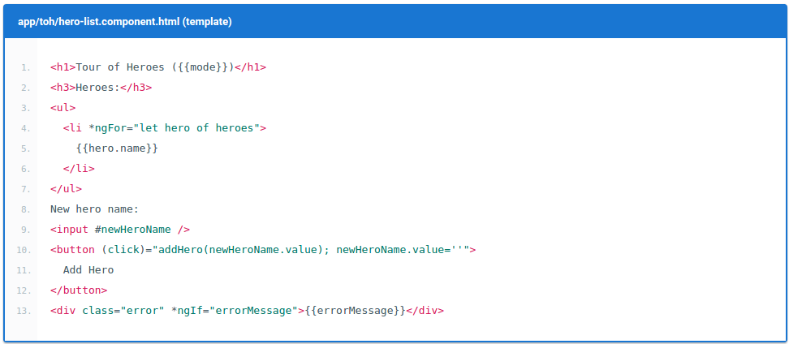
ngFor: danh sách heroes, dưới danh sách là input box và button Add Hero, nhập tên => heroes sẽ đk thêm vào db. Sử dụng template reference variable, newHeroName, để lấy giá trị của input ở event (click)

Click=> get value to component's phương thức “addHero”

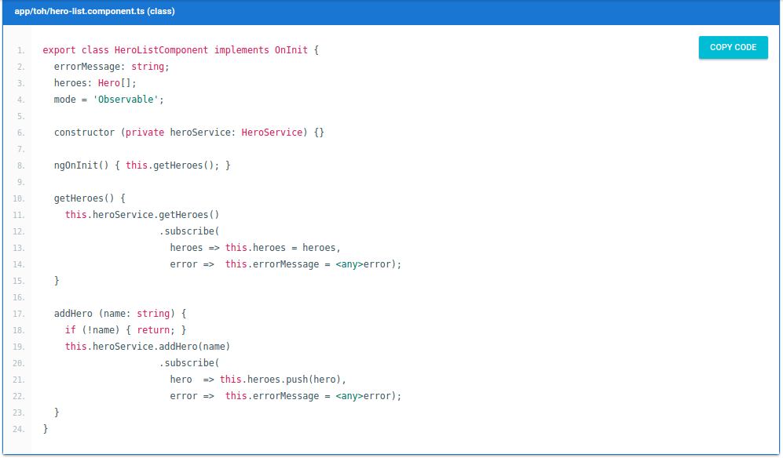

Angular tiêm “HeroService” trong contructor và component's gọi để duyệt và lưu dữ liệu
Component không làm việc trức tiếp với Http client. Component không cần biết or không quan tâm lấy dữ liệu ở đâu. Chỉ quan tâm nó đại diện cho HeroService. và sử dụng heroService để gọi hàm g

=> Nguyên tắc: luôn ủy quyền kết nối dữ liệu cho một lớp service hỗ trợ. Ở đây đã tiêm “HeroService” trong contructor

Fetch data width the HeroService

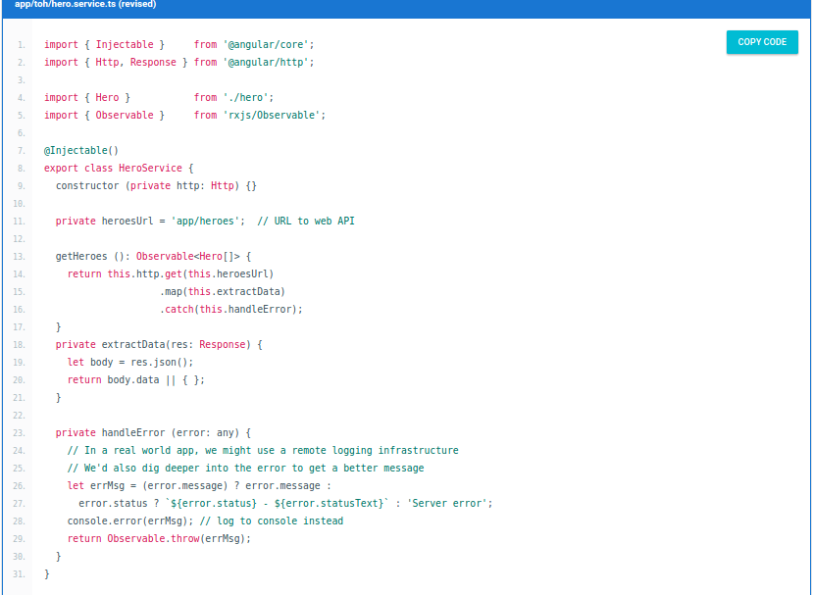

Ở đây HeroService lấy heroes từ server sử dụng Angular Http client server
Angular Http client server được tiêm vào Hàm khởi tạo HeroService
Sử dụng http.get() để lấy dữ liệu

